备注：我单位已对此稿进行了保密审核，稿件发布及被转载后不会引起负面舆论影响，涉及到领导干部讲话或书面内容（若有）已经当事人本人同意，可以公开。

（责任人：　张小华　 办公电话：82822903 ）

金坛区审计局信息

第75期

金坛区审计局办公室 审批人：王初 日期：2023年11月29日

金坛区审计局学习贯彻习近平新时代中国特色社会主义思想主题教育专题党课

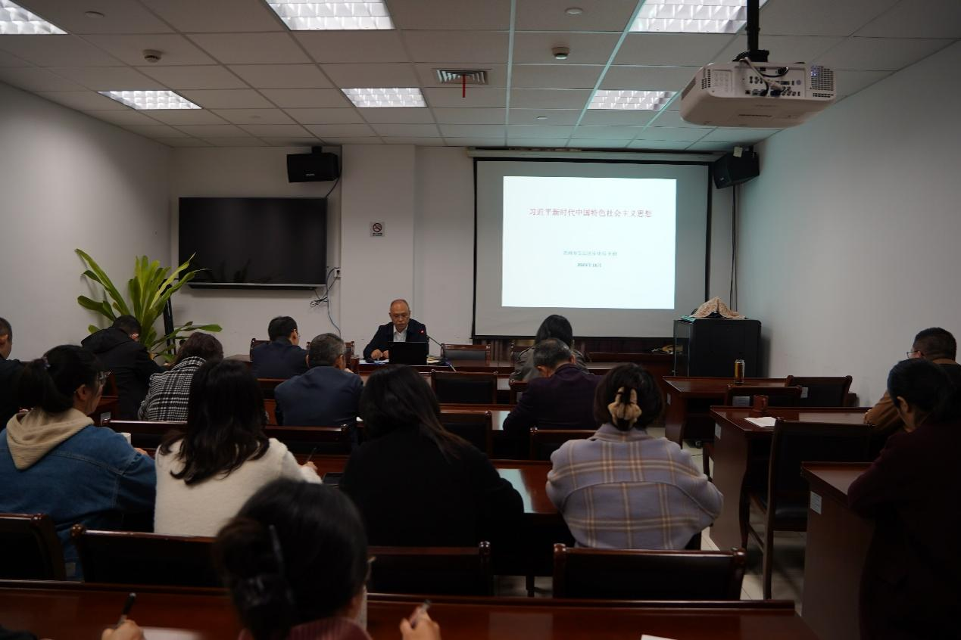

为扎实推进学习贯彻习近平新时代中国特色社会主义思想主题教育，近日，金坛区审计局党组成员、局长王初以《学习贯彻习近平新时代中国特色社会主义思想》为题为全体党员讲授专题党课。

王初指出，广大党员干部要高擎习近平新时代中国特色社会主义思想伟大旗帜，始终保持坚定的政治立场和政治方向。坚定不移用党的创新理论武装头脑，坚决捍卫“两个确立”，一心一意听党话、跟党走，沿着习近平总书记擘画的新时代蓝图，坚定前行。要全面把握主题教育具体目标，努力在以学铸魂、以学增智、以学正风、以学促干方面取得实实在在的成效。要精于领会习近平新时代中国特色社会主义思想的精髓要义，善于运用党的新理论新方法观察时代、把握时代、引领时代，肩负起审计人的光荣使命。

王初强调，要把学习贯彻习近平总书记在二十届中央审计委员会第一次会议上的重要讲话和重要指示批示精神贯穿主题教育全过程。触及灵魂学思想、永葆忠诚强党性、牢记使命重实践、真抓实干建新功，奋力推动审计事业高质量发展。

作者姓名：展士同 单位：江苏省常州市金坛区审计局

联系人：卞钰胤 联系电话：（0519）-82822903